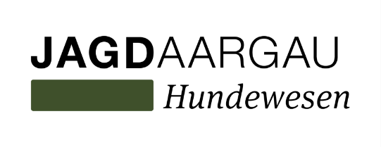
Verantwortlicher Ausbildungs-/Prüfungswesen

Josef Sticher, alte Hallwilerstr. 3, 5724 Dürrenäsch

Tel. 062 777 46 55, Mobil: 079 350 89 71
Mail: josef.sticher@bluewin.ch

Bitte in Blockschrift oder am PC ausfüllen!
Nennformular zur:

500 Schweissprüfung 1000 m Schweissprüfung

500 m Fährtenschuhprüfung 1000 m Fährtenschuhprüfung

Kant. Gehorsamsprüfung Kant. Eignungsprüfung Modul Apport/Wasser

Prüfungsdatum: | Prüfungsort:

Angaben zum Hund:
Name: |  | Zwingername:
Chip-Nr: |  |  |  |  |  | SHSB-Nr./ZB-Nr.
Wurfdatum: |  | Rüde: |  | Hündin: |  | Rasse:
Eigentümer:
Name & Vorname:
Adresse:
Tel. – Nr. |  |  | E-Mail:
Führer:
Name & Vorname:
Adresse:
Tel. – Nr. |  |  | E-Mail:

Bestimmungen, Meldeschluss, Nenngeld und das Programm entnehmen Sie der jeweiligen Ausschreibung!

Das Nenngeld ist mit der Anmeldung auf das Konto: Raiffeisenbank Siggenthal-Würenlingen, 5303 Würenlingen; zugunsten von: Aargauischer Jagdschutzverein, IBAN: CH80 8074 6000 0020 2663 9; „PC 50-752-1“ (Zahlungszweck: welche Prüfung angeben). Die Quittung ist der Anmeldung beizulegen. Nenngeld ist Reuegeld.

Am Prüfungstag ist das Original der Ahnentafel oder das SKG-Leistungsheft für Jagdhunde mitzubringen. Ohne diese Dokumente wird der Hundeführer/in nicht zur Prüfung zugelassen.

Mit dieser Anmeldung bestätigt der Hundeführer/in, dass er von den jeweils gültigen Vorschriften der AGJ und der Prüfungsordnung Kenntnis genommen hat, dass er den Jagdfähigkeitsausweis besitzt oder Jungjäger in Ausbildung ist und dass der Hund die gesetzlichen Anforderungen erfüllt.

Kranke Hunde dürfen nicht, hitzige Hündinnen nur mit der Zustimmung der Prüfungsleitung geführt werden.

Ort und Datum: Unterschrift:

Beilage: Postquittung, Kopie Abstammungsurkunde

